

**Мемлекеттік сот орындаушысы нысанды киімінің (погонсыз) және жетонының, сондай-ақ атқарушылық іс жүргізу жүйесі эмблемасының үлгілерін бекіту туралы**

Қазақстан Республикасы Әділет министрінің 2011 жылғы 14 қарашадағы № 942 Бұйрығы. Қазақстан Республикасы Әділет министрлігінде 2011 жылы 14 желтоқсанда № 7340 тіркелді

      "Атқарушылық іс жүргізу және сот орындаушыларының мәртебесі туралы" Қазақстан Республикасының 2010 жылғы 2 сәуірдегі № 261-IV Заңы 131-бабының 3-тармағына сәйкес, "Әділет органдары туралы" Қазақстан Республикасы Заңы 7-бабы 2-тармағының 3) тармақшасын басшылыққа ала отырып, **БҰЙЫРАМЫН:**  
      1. Бекітілсін:  
      1) осы бұйрықтың 1-қосымшасына сәйкес мемлекеттік сот орындаушысы нысанды киімінің (погонсыз) үлгілері;  
      2) осы бұйрықтың 2-қосымшасына сәйкес мемлекеттік сот орындаушысы жетонының үлгісі;  
      3) осы бұйрықтың 3-қосымшасына сәйкес атқарушылық іс жүргізу жүйесі эмблемасының үлгісі.  
      2. Осы бұйрық алғашқы ресми жарияланған күнінен бастап он күнтізбелік күн өткен соң қолданысқа енгізіледі.

*Министр                                    Р. Түсіпбеков*

Қазақстан Республикасы     
Әділет министрінің       
2011 жылғы 14 қарашадағы   
№ 942 бұйрығына 1-қосымша

**Мемлекеттік сот орындаушысына арналған нысанды киімінің (погонсыз) үлгілері**

**Мемлекеттік сот орындаушысының**  
**(ерлер) жазғы нысанды киімі**

1-сурет

      Ескерту. 1-сурет жаңа редакцияда - ҚР Әділет министрінің 02.04.2013 № 100 бұйрығымен (алғашқы ресми жарияланған күнінен бастап күнтізбелік он күн өткен соң қолданысқа енгізіледі).

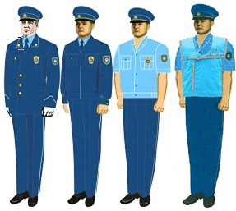

**Мемлекеттік сот орындаушысының**  
**(ерлер) қысқы нысанды киімі**

2-сурет

      Ескерту. 2-сурет жаңа редакцияда - ҚР Әділет министрінің 14.01.2015 № 13 (алғашқы ресми жарияланған күнінен кейін күнтізбелік он күн өткен соң қолданысқа енгізіледі) бұйрығымен.

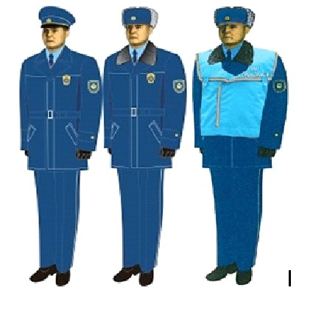

**Мемлекеттік сот орындаушысының**  
**(әйелдер) жазғы нысанды киімі**

3-сурет

      Ескерту. 3-сурет жаңа редакцияда - ҚР Әділет министрінің 02.04.2013 № 100 бұйрығымен (алғашқы ресми жарияланған күнінен бастап күнтізбелік он күн өткен соң қолданысқа енгізіледі).

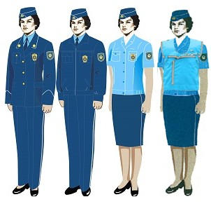

**Мемлекеттік сот орындаушысының**  
**(әйелдер) қысқы нысанды киімі**

4-сурет

      Ескерту. 4-сурет жаңа редакцияда - ҚР Әділет министрінің 14.01.2015 № 13 (алғашқы ресми жарияланған күнінен кейін күнтізбелік он күн өткен соң қолданысқа енгізіледі) бұйрығымен.

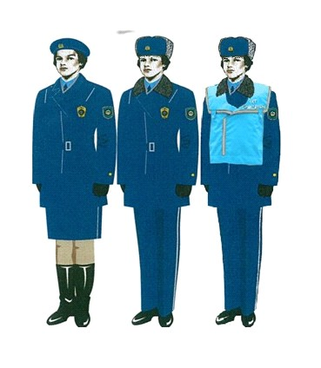

**Мемлекеттік сот орындаушысының нысанды киімдері (погонсыз) үлгілерінің сипаттамасы**

      1. Нысанды киім жазғы және қысқы болып бөлінеді.  
      2. Костюм, күрте киім өлшемдеріне сәйкес немесе оларды тігуге арналған төлемін қоса мата түрінде беріледі.  
      3. Киім өлшемдеріне сәйкес жейделер, бас киімдер, мойын орамалдар, қолғаптар, галстук, аяқ киімдер беріледі.  
      4. Жазғы нысанды киімдер жинақтамасына (1, 3-суреттер) қара-көк түсті фуражка (пилотка), китель, күнделікті күрте және қара-көк түсті шығарылып киілетін шалбар (белдемше), көк түсті көкірекше, қысқа және ұзын жеңді көгілдір түсті жейде, қара-көк түсті галстук, қара түсті былғары туфли кіреді.  
      Ескерту. 4-тармақ жаңа редакцияда - ҚР Әділет министрінің 02.04.2013 № 100 бұйрығымен (алғашқы ресми жарияланған күнінен бастап күнтізбелік он күн өткен соң қолданысқа енгізіледі).  
      5. Қысқы нысанды киімдер жинақтамасына (2, 4-суреттер) ашық сұр түсті цигейкадан тігілген құлақшын (берет), жағасы ашық сұр түсті цигейкадан тігілген қара-көк түсті күрте, көк түсті көкірекше, қара-көк түсті галстук, қара түсті былғары (ішінде үлбірі бар) етік, қара түсті қолғап, ашық сұр түсті жүннен тоқылған мойын орамалы кіреді.  
      Ескерту. 5-тармақ жаңа редакцияда - ҚР Әділет министрінің 02.04.2013 № 100 бұйрығымен (алғашқы ресми жарияланған күнінен бастап күнтізбелік он күн өткен соң қолданысқа енгізіледі).

**1. Ерлер нысанды киімінің үлгісі**

      6. Жартылай қынамалы пішінді, қара-көк түсті китель, 4 түймеге арналған қарсы ілмегі бар, бір жаққа ілме өңірлі, қайырма жағалы. Жағаның шетіне жалпақтығы 2,5 миллиметр (бұдан әрі - мм) ашық сұр түсті жиек салынған. Жеңі екі тігіспен қайып тігілген, щлицтің шынтақтағы тігісінде үш шағын түймелері бар. Жеңнің төменгі жағы әшекейлі нысанмен қайырылған, ал үстіңгі жағына ені 2,5 мм ашық сұр түсті жиек салынған. Сол жақ жеңінде жеңдік белгісі (шеврон) бар. Бүйірі қиылған қапталды және ойылып салынған рамкалы клапанды екі жан қалтасы бар. Астары бар пиджак, бүйірі астарлы ішкі қалталарының жапырақшалары бар. Жағасына екі жағынан алтын түстес «Атқарушылық іс жүргізу жүйесі» эмблемасы бекітіледі (диаметрі - 30 мм).  
      Ескерту. 6-тармақ жаңа редакцияда - ҚР Әділет министрінің 14.01.2015 № 13 (алғашқы ресми жарияланған күнінен кейін күнтізбелік он күн өткен соң қолданысқа енгізіледі) бұйрығымен.  
      7. Күнделікті күрте қара-көк түсті жартылай жүнді матадан тігіледі. Күрте тік пішінді өңірі сыдырмалы ілгекпен түймеленеді. Бүйірлері жалғап тігілген иінішті, жалғап тігілген жерінде жапсырылып салынған клапанды төс қалталар мен ойылып салынған рамкалы екі жан қалтасы бар, олар сыдырмалы ілгекпен түймеленеді. Арқасында жалғап тігілген иініші және иініш жапсырылған тігіс бойымен екі жерден қаусырылған. Жағасының шетіне ені 2,5 мм ашық сұр түсті жиек салынған. Жеңі қос тігісті, жапсыра тігілген манжеталары және шынтақ тігісінде тілігі бар. Сол жақ жеңінде жеңдік белгі (шеврон) тігілген. Күртенің төменгі жағында екі бүйірі жалғап тігілген, төрт қатар резинкамен тартылған болады. Манжеталары нысанды екі шағын түймемен, ал клапандары бір түймемен түймеленеді.  
      8. Шалбар қара-көк түсті жүн аралас матадан астарымен тігіледі. Шалбар тік пішінді. Екі жақ сыртқы тігісінің бойымен ені 2,5 мм ашық сүр түсті жиек салынған. Шалбардың артқы жақ бөліктерінде бүрме тігістер салынған, ал оң жақ бөлігіне ойылып салынған рамкалы қалта тігіледі, ол күрмек ілгекпен бір түймемен түймеленеді. Шалбардың алдыңғы жақ бөліктеріне екі жан қалта тігіледі. Шалбардың алды сыдырма ілгекпен түймеленеді. Белі сырылып тігілген, түймемен түймеленеді. Қайылған тігістерінің ені 10 мм. Әрленген тігістерінің ені 2 мм.  
      9. Ұзын жеңді жейде көгілдір түсті полиэстердің үйлесуімен мақтадан тоқылған матадан тігіледі. Жейде тік пішінді, орталық өңірден түймелермен түймеленеді және клапанды екі жапсырма төс қалтасы бар. Жейденің төменгі жағында бүйір тігістері төрт қатар резинкамен тартылып, сырып тігіледі. Қондырмалы қайырма жағалы, тіктеп жалғанған. Жеңі жапсыра тігілген, қос тігісті, шынтақ тігістері шлицамен өңделген, жеңінің төменгі жағына түймелермен түймеленетін манжеталар жалғана тігілген. Арқасында жалғана тігілген қос қабатты иініші бар, тігілген тігіс бойымен екі жерден қаусырылған.  
      10. Қысқа жеңді жейде көгілдір түсті полиэстердің үйлесуімен мақтадан тоқылған матадан тігіледі. Жейде тік пішінді, орталық өңірден түймелермен түймеленеді және клапанды екі жапсырма төс қалтасы бар.  
      Жейденің төменгі жағында бүйір тігістері төрт қатар резинкамен тартылып, сырып тігіледі. Қондырмалы қайырма жағалы, лацканы бар, тіктеп жалғанған. Жеңі қысқа, сырылған қос тігісті, жеңінің төменгі жағына имитациялы манжеталар салынған. Арқасында жалғана тігілген қос қабатты иініші бар, тігілген тігіс бойымен екі жерден қаусырылған.  
      11. Фуражка нысанды костюм тігілген матадан тігіледі. Сопақша түбі және дөңгелек қабырғасы, қара-көк түсті шұға немесе барқытты шеңбері мен күнқағардан тұрады. Түбінің шеті және киетін шеңберінің жоғарғы жиегі бойымен ені 2,5 мм ашық сұр түсті жиек салынған. Фуражканың алдыңғы жағында кокарда бар. Күнқағар үстіңгі жағынан лакталған қара терімен, ал төменгі жағынан қара түсті былғарымен немесе жасанды былғарымен қапталған. Күнқағардың үстіңгі жағында, киетін шеңберіне екі нысанды түймелер, алтын түсті тоқылған филигран бауы тағылады.  
      Ескерту. 11-тармақ жаңа редакцияда - ҚР Әділет министрінің 14.01.2015 № 13 (алғашқы ресми жарияланған күнінен кейін күнтізбелік он күн өткен соң қолданысқа енгізіледі) бұйрығымен.

**2. Әйелдер нысанды киімінің үлгісі**

      13. Китель қара-көк түсті жартылай қынамалы пішінді, бір жаққа ілме өңірлі, астары бар, ұзартылған, лацканның бүгілетін жеріне дейін үш нысанды түймелермен түймеленеді. Жағасы мен лацкандары қайырмалы. Жағасының шетіне ені 2,5 мм ашық сүр түсті жиек салынған. Жеңі жапсыра тігілген, қос тігісті, шлицтің шынтақтағы тігісінде үш нысанды түймелер бар. Жеңнің төменгі жағында қайырмасы бар, оның жоғарғы жағына ені 2,5 мм ашық сұр түсті жиек салынған. Сол жақ жегінде жеңдік белгісі (шеврон) бар.  
      Арқа тұсының ортаңғы тігісі бар, клапандары бар жанындағы көлденең ойылған қалталарымен бүйірлерінде қапталдық өңірлік тігістер салынған. Жағасына екі жағынан алтын түстес «Атқарушылық іс жүргізу жүйесі» эмблемасы бекітіледі (диаметрі - 30 мм).  
      Ескерту. 13-тармақ жаңа редакцияда - ҚР Әділет министрінің 02.04.2013 № 100 бұйрығымен (алғашқы ресми жарияланған күнінен бастап күнтізбелік он күн өткен соң қолданысқа енгізіледі).  
      14. Күнделікті күрте қара-көк түсті жартылай жүнді матадан тігіледі. Күрте тік пішінді, өңірінен сыдырма ілгегі бар. Бүйірлеріне жалғана тігілген иініші бар, жалғап тігілген тігісінде жапсырылып салынған клапанды төс қалталар және сыдырма ілгекке түймеленетін ойылып салынған рамкалы екі жан қалтасы бар. Арқасына жалғана тігілген иініші бар және жалғанған тігіс бойымен екі жерден қаусырылған. Жағасы қондырмалы, қайырмалы шетіне ені 2,5 мм ашық сұр түсті жиек салынған. Жеңі жапсыра тігілген, қос тігісті, жалғап тігілген манжеталары және шынтақ тігісі бойымен тілігі бар. Сол жақ жеңінде шеврон белгісі тігілген. Күртенің төменгі жағында екі бүйірінде сырылып тігілген, төрт қатар резинкамен тартылған болады. Манжеталары нысанды екі шағын түймемен, ал клапандар бір түймемен түймеленеді.  
      15. Шалбар астарымен қара-көк түсті жүн аралас матадан тігіледі. Шалбар тік пішінді. Екі жақ сыртқы тігісінің бойымен ені 2,5 мм ашық сұр түсті жиек салынған. Шалбардың артқы жақ бөліктерінде бүрме тігістер салынған, ал оң жақ бөлігіне ойылып салынған рамкалы қалта тігіледі, ол күрмек ілгекпен бір түймемен түймеленеді. Шалбардың алдыңғы жақ бөліктеріне екі жан қалта тігіледі. Шалбардың алды сыдырма ілгекпен түймеленеді. Белі сырылып тігілген, түймемен түймеленеді. Қайылған тігістерінің ені 10 мм. Әрленген тігістерінің ені 2 мм.  
      16. Юбка астарымен қара-көк түсті жүн аралас матадан тігіледі. Юбка тік пішінді, ұзындығы тізенің ортасына дейін келеді. Юбканың артқы және алдыңғы жақтарындағы тігістер сырмаланып өңделген. Юбканың ортаңғы және сол жақ тігісінің арасындағы алдыңғы сол жақ тігісіне төменнен жоғары қарай ені 2,5 мм ашық сұр түсті жиек салынған. Юбканың артқы жағының ортаңғы тігісі шлицаға ұласады. Артқы жағының орталық тігісіне сыдырма ілгек салынған. Белі сырылып тігілген, түймемен түймеленеді. Қайрылған тігістерінің ені 10 мм. Әрленген тігістерінің ені 2 мм.  
      17. Ұзын жеңді жейде көгілдір түсті полиэстердің үйлесуімен мақтадан тоқылған матадан тігіледі. Жейде тік пішінді, орталық өңірден түймелермен түймеленеді, клапанды екі жапсырма төс қалтасы бар жейде. Жейденің төменгі жағында жалғана тігілген бүйір тігістері бойымен төрт қатар резинкамен тартылып, сырып тігілген болады. Қондырмалы қайырма жағалы, тіктеп жалғанған. Жеңдері жапсыра тігілген, қос тігісті, шынтақ тігістері шлицамен өңделген, жеңінің төменгі жағына түймелермен түймеленетін манжеталар жалғанған. Арқасында жалғана тігілген қос қабатты иініш бар, жалғанған тігіс бойымен екі жерден қаусырылған.  
      18. Қысқа жеңді жейде көгілдір түсті полиэстердің үйлесуімен мақтадан тоқылған матадан тігіледі. Жейде тік пішінді, орталық өңірден түймелермен түймеленеді, клапанды екі жапсырма төс қалтасы бар. Жейденің төменгі жағына жалғана тігілген бүйір тігістері бойымен төрт қатар резинкамен тартылып, сырып тігілген болады. Қондырмалы қайырма жағалы, лацкандары бар, тіктеп жалғанған. Жеңдері қысқа, жапсыра тігілген, қос тігісті, жеңдерінің төменгі жақтарына имитациялы манжеталар салынған. Арқасында жалғана тігілген қос қабатты иініш жалғанған, тігіс бойымен екі жерден қаусырылған.  
      19. Пилотка әскери үлгіде қара-көк түсті жартылай жүн аралас матадан тігіледі. Пилотканың шетіне ені 2,5 мм ашық сұр түсті жиек салынады. Пилотканың алдыңғы жағына кокарда тағылады.  
      20. Галстук қара-көк түсті матадан тігілген және созылған трапеция тәрізді, негізгі бөлігі тік бұрыш болып аяқталады.

**3. Нысанды киімнің жекелеген нәрселері үлгілерінің сипаттамасы**

      21. Құлақшын ашық-сұр түсті цигейкадан тігіледі. Бас киімнің үсті қара-көк түсті нысанды киімнің түсіне сай матадан тігіледі. Құлақшынның алдындағы ортасына кокарда тағылады.  
      Ескерту. 21-тармақ жаңа редакцияда - ҚР Әділет министрінің 14.01.2015 № 13 (алғашқы ресми жарияланған күнінен кейін күнтізбелік он күн өткен соң қолданысқа енгізіледі) бұйрығымен.  
      22. Әйелдердің береті астарымен қара-көк түсті жүннен тоқылған матадан тігіледі. Береттің асты ені 50 мм қара түсті матадан тігіледі. Береттің алдындағы ортасына кокарда тағылады.  
      Ескерту. 22-тармақ жаңа редакцияда - ҚР Әділет министрінің 14.01.2015 № 13 (алғашқы ресми жарияланған күнінен кейін күнтізбелік он күн өткен соң қолданысқа енгізіледі) бұйрығымен.  
      23. Жылы күрте су өткізбейтін қара көк түсті матадан тігіледі, алып-салмалы астары және қой терісінен тігілген ашық сұр түсті жағасы бар, желден қорғайтын клапанымен "сыдырмалы" ілмек салынады. Клапанның түймелері астарлы ілмекке түймеленеді. Күрте тік пішінді, бүйірінде ойылып салынған жан қалталары бар. Жылы ауа райында күрте жағасыз және астарсыз киіледі. Қолайсыз ауа райы кезінде күртені капюшонмен киюге рұқсат етіледі.  
      24. Қолғаптар қара түсті жартылай жүн аралас тоқыма матадан жасалып тігіледі.  
      25. Мойын орамал сұр түсті жүннен тоқылған матадан тігіледі.  
      25-1. Көкірекше көк түсті жеңіл су сіңдірмейтін материалдан тігіледі, жартылай қынамалы пішінді, бір жаққа ілме өңірлі кеудесіне дейін сыдырма ілгегі бар, иықтың шетінде жалпақтығы үш сантиметр жарыққа шағылысатын таспасы болады, жеңі және жағасы жоқ. Кеуде тұсының сол жағында «Сот орындаушысы» жазуы, арқасында тартпа белдігі бар және арқаның жоғары бөлігінде көлденең дабыл сызығы және «Сот орындаушысы» жазуы бар.  
      Ескерту. Үлгілер 25-1-тармақпен толықтырылды - ҚР Әділет министрінің 02.04.2013 № 100 бұйрығымен (алғашқы ресми жарияланған күнінен бастап күнтізбелік он күн өткен соң қолданысқа енгізіледі).  
      26. Аяқ-киім:  
      1) қысқы былғары етік (тері салынған) қара түсті, ерлер үшін қысқа қонышты, әйелдер үшін ұзын қонышты болады.  
      2) ерлер туфлиі қара түсті былғары, әйелдер туфлиі өкшесі биік емес, қара түсті былғары.

**4. Мемлекеттік сот орындаушысының жеңдік белгісінің (шевроны) үлгісі**  
**5-сурет**

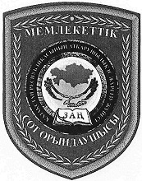

**Жеңдік белгі үлгісінің сипаттамасы**

      27. Нысанды киімнің жеңдік белгісі (шеврон) (5-сурет) бейнелі-сопақша пішінді, өлшемі 100x83x80 мм көк түсті, тоқыма тәсілімен жасалады. Көк түсті қалқан пішіндес және ішкі периметрі бойынша алтын түсті бидай сабағымен жиектелген. Ортасында "Атқарушылық іс жүргізу жүйесі" эмблемасы күн сәулесі тәрізді тіректерінсіз бейнеленген. Жоғарғы жағында "МЕМЛЕКЕТТІК", ал төменгі жағында "СОТ ОРЫНДАУШЫСЫ" деген жазбалары бар. Жеңдік белгінің шетінде ашық сұр түсті жіппен тігілген жиектері бар. Жеңдік белгі (шеврон) жеңнің жоғары нүктесінен 120 мм қашықтықта үстіге киетін киімнің сол жеңінің сыртқы жағына жапсырылады.

**5. Мемлекеттік сот орындаушысының нысанды киіміне арналған түймелердің үлгілері**  
**6-сурет**

**Диаметрі:**  
**24 мм       14 мм**  
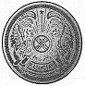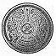

**Нысанды киім түймелері үлгілерінің сипаттамасы**

      28. Аяқтары бар нысанды домалақ түймелер (6-сурет) диаметрлері 24 мм және 14 мм Қазақстан Республикасы Елтаңбасының бедерімен алтын түсті металл балқымасынан жасалады.

**6. Мемлекеттік сот орындаушысы бас киімінің кокардасы үлгісі**

7-сурет

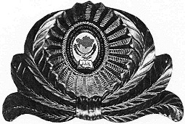

**Бас киімнің кокардасы үлгісінің сипаттамасы**

      29. Бас киімнің кокардасы (7-сурет) бір тұтас ретінде алтын түсті металл балқымасынан дайындалады. Ортасында "Атқарушылық іс жүргізу жүйесі" эмблемасы бейнеленген. Кокарда симметриялы түрде екі жағынан үш бұтақпен жиектелінеді. Кокарданың өлшемі 40 мм биіктігі, 70 мм ені бойынша жиектелінеді. Сырт жағында металл аяқтарымен жапсырылады. Кокарда бас киімнің алдыңғы ортасына тағылады.

Қазақстан Республикасы      
Әділет министрінің       
2011 жылғы 14 қарашадағы   
№ 942 бұйрығына      
2-қосымша

**Мемлекеттік сот орындаушылары жетондарының үлгілері**  
**1-сурет**

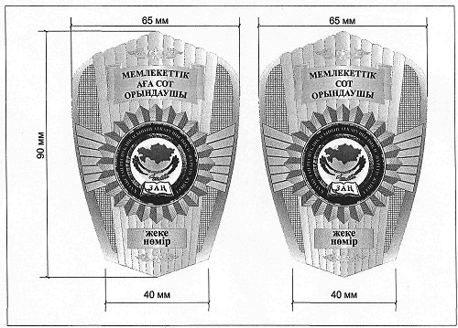

**АҒА**  
**СОТ ОРЫНДАУШЫСЫ             СОТ ОРЫНДАУШЫСЫ**

**Мемлекеттік сот орындаушылары жетондары үлгілерінің сипаттамасы**

      1. Мемлекеттік сот орындаушысының жетоны (1-сурет) омырау белгі ретінде тиісті нысанды киімді киюге және лауазымдық айырмашылықты анықтауға арналған: аға сот орындаушысы немесе сот орындаушысы. Жетон кителдің алдыңғы сол жағында (немесе күнделікті күртенің қалтасында) орналастырылады. Жетонды қысқы нысанды киім бойынша плащта (пальтода) және жазғы нысанды киім бойынша жейдеде тағуға рұқсат етіледі.  
      2. Мемлекеттік (аға) сот орындаушысының жетоны біртұтас алтын түсті металдың балқымасынан дайындалған, алтын түсті қалқанды білдіреді. Ортасында "Атқарушылық іс жүргізу жүйесі" эмблемасы бейнеленген. Эмблеманың үстінде "МЕМЛЕКЕТТІК АҒА СОТ ОРЫНДАУШЫСЫ" немесе "МЕМЛЕКЕТТІК СОТ ОРЫНДАУШЫСЫ" деген жазбасы бар металдан жасалған шағын лента тағылған. Омырау жетонның төменгі бөлігінде эмблема бойынша төрт таңбалы жеке нөмір жазылған. Жетонның төменгі жағында төрт символдан тұратын жеке нөмір орналасқан, бірінші әріп Қазақстан Республикасының облыстары және Астана мен Алматы қалаларына бекітілген символдары (1-кесте), үш соңғы сандар мемлекеттік сот орындаушысының жетонының нөмірі. Сонымен қатар, жетонның жоғарғы және төменгі бөліктерінде ұлттық өрнектер бейнеленген. Жетонының сырт жағында реттік нөмірі қойылған. Омырау жетонының ілгегі әр түрлі нұсқада дайындалады.

**Қазақстан Республикасының облыстары және Астана мен Алматы қалаларына бекітілген әріптік символдарының кестесі**

1-кесте

|  |  |  |
| --- | --- | --- |
| **р/н**  **№** | **Атауы** | **Бекітілген әріптік символдар** |
| 1 | Астана қаласы | *Z* |
| 2 | Алматы қаласы | А |
| 3 | Ақмола облысы | С |
| 4 | Алматы облысы | В |
| 5 | Ақтөбе облысы | D |
| 6 | Атырау облысы | E |
| 7 | Шығыс-Қазақстан облысы | Ғ |
| 8 | Жамбыл облысы | Н |
| 9 | Батыс Қазақстан облысы | L |
| 10 | Қарағанды облысы | M |
| 11 | Қызылорда облысы | N |
| 12 | Қостанай облысы | Р |
| 13 | Маңғыстау облысы | R |
| 14 | Павлодар облысы | S |
| 15 | Солтүстік Қазақстан облысы | Т |
| 16 | Оңтүстік Қазақстан облысы | X |

Қазақстан Республикасы     
Әділет министрінің       
2011 жылғы 14 қарашадағы   
№ 942 бұйрығына       
3-қосымша

**Атқарушылық іс жүргізу жүйесі эмблемасының үлгісі**

1-сурет

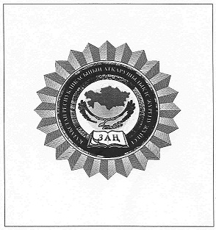

**Эмблеманың сипаттамасы**

      Атқарушылық іс жүргізу жүйесінің эмблемасы біртұтас алтын түсті металлдың балқымасынан дайындалған, алтын түсті қалқанды білдіреді. Ортасында "Қазақстан Республикасының атқарушылық іс жүргізу жүйесі" деген алтын түсті жазбасы бар шеңбер орналасқан, одан жан-жаққа күн сәулесі тәрізді тіректер тарайды. Шеңбердің ортасында көгілдір түсті Қазақстан Республикасының картасы және күн, оның астында қалықтап ұшқан қыран бейнеленген. Шеңбердің төменгі бөлігінде қалықтап ұшқан қыранның астында "ЗАҢ" деген жазбасы бар кітап орналасқан. Эмблеманың жоғарғы және төменгі бөліктерінде ұлттық өрнектері бар металдан жасалған лента тағылған. Эмблема тиісті нысанды киімге тағуға арналған және кителінің жағасына екі жағынан бекітіледі. Омырау жетонының ілгегі әр түрлі нұсқада дайындалады.

© 2012. Қазақстан Республикасы Әділет министрлігінің «Қазақстан Республикасының Заңнама және құқықтық ақпарат институты» ШЖҚ РМК